金都新城社区组织观看内蒙古自治区警示教育宣传片

为进一步强化警示教育，增强社区干部廉洁从业意识，筑牢廉洁思想防线，2022年9月14日，金都新城社区组织全体干部观看内蒙古自治区警示教育宣传片。

教育片通过现身说法的形式，以反面案例讲述党员干部信念缺失，初心蜕变，在金钱和利益面前没能守住廉洁自律的防线，最终走上了腐化堕落、违法乱纪的不归路。

通过观看警示教育片，社区干部应不断强化思想教育，提高政治站位，坚定理想信念，以刀刃向内的勇气认真检视自我，自觉筑牢防腐拒变的思想底线，永葆清正廉洁的政治本色，努力以昂扬的精神状态和踏实的工作作风，为推动社区发展贡献力量。

金都新城社区

2022年9月14日

影像资料：

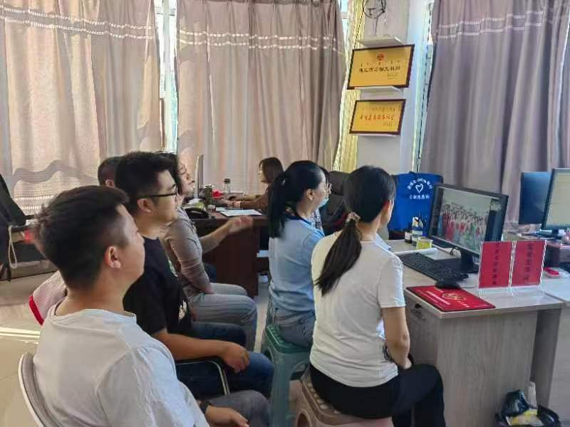

2022.9.14组织观看内蒙古自治区警示教育宣传片

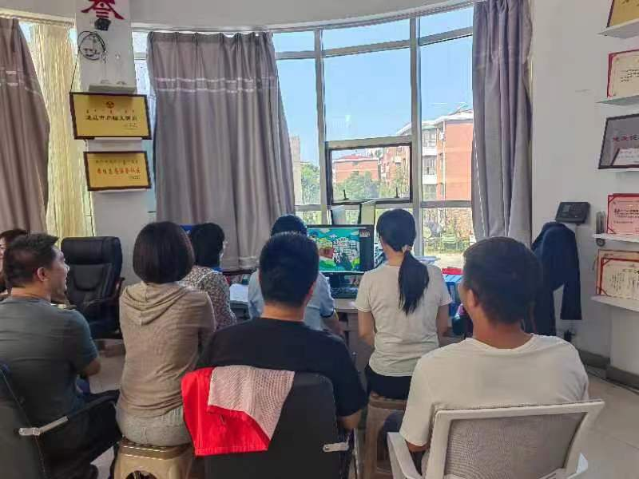

2022.9.14组织观看内蒙古自治区警示教育宣传片